Министерство науки и высшего образования Российской Федерации

Федеральное государственное автономное учреждение высшего образования

«Пермский национальный исследовательский политехнический университет»

ПНИПУ

**ЛАБОРАТОРНАЯ РАБОТА**

«Лаб. 3 - Вычисление суммы функционального ряда»

**Выполнил:**

студент группы РИС-23-2б

Борисов Никита Андреевич

**Проверила:**

доцент кафедры ИТАС

О.А. Полякова

Пермь, 2024 г.

**Задача:**

Вариант 24. Дана функция, где



S – сумма членов ряда;

n – конечное количество членов;

x – аргумент функции.

Вычислить сумму ряда двумя способами:

1. С помощью рекурсии;
2. Через прямое вычисление.

**Анализ:**

1. Создать функцию, которая будет вызывать саму себя, передавая количество членов на данном этапе, и возвращающая значение суммы. Также необходимо учесть условие окончания рекурсии – конец ряда чисел. После выполнения условия функция пойдёт с последнего вычисленного значения, чтобы найти все предыдущие и дать ответ.
2. Создать переменную, хранящую сумму членов ряда, и цикл, работающий то же количество раз, что и число членов.

**Моделирование:**

1. 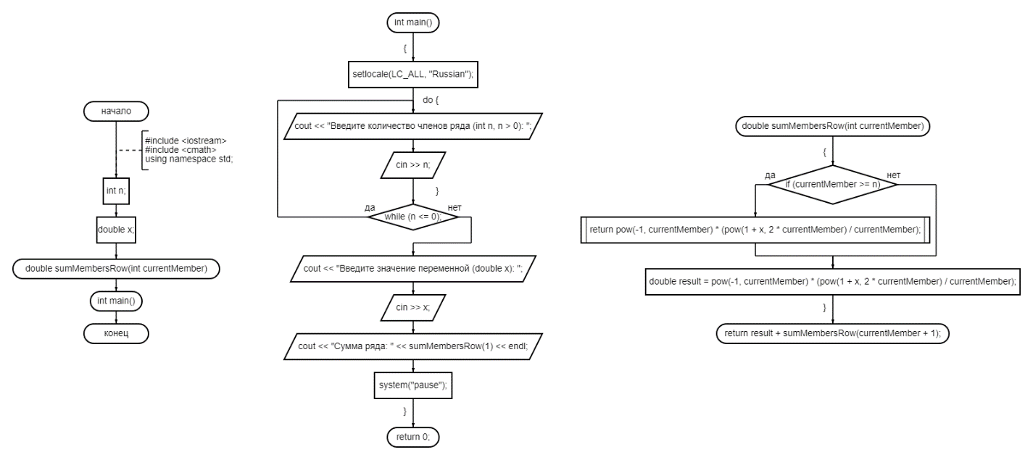
2. 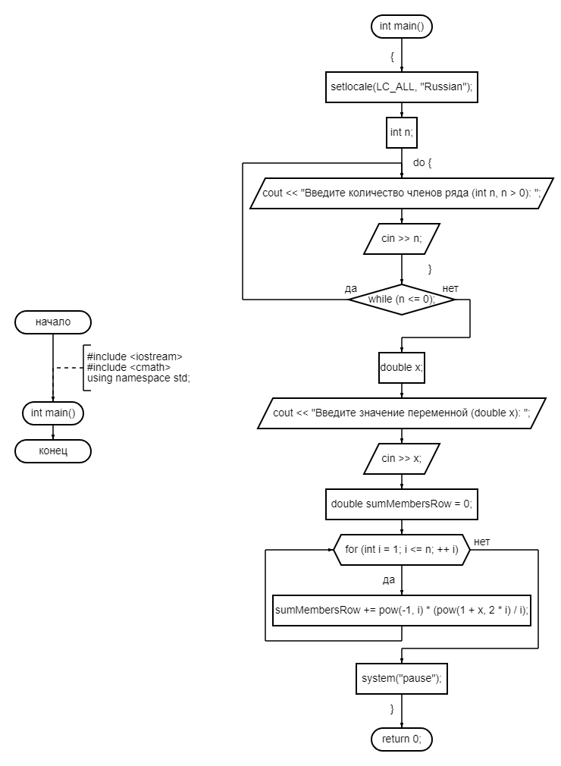

**Результаты работы программы:**

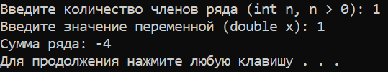

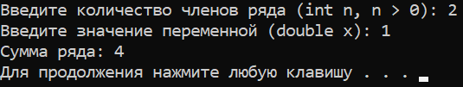

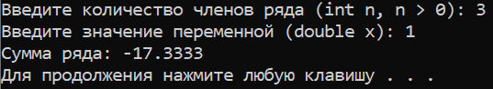

Для обоих программ одинаковые результаты.

**Код программы:**

*CalculationUsingRecursion.cpp*

#include <iostream>

#include <cmath>

using namespace std;

int n;

double x;

double sumMembersRow(int currentMember) {

if (currentMember >= n)

return pow(-1, currentMember) * (pow(1 + x, 2 * currentMember) / currentMember);

double result = pow(-1, currentMember) * (pow(1 + x, 2 * currentMember) / currentMember);

return result + sumMembersRow(currentMember + 1);

}

int main()

{

setlocale(LC_ALL, "Russian");

do {

cout << "Введите количество членов ряда (int n, n > 0): ";

cin >> n;

} while (n <= 0);

cout << "Введите значение переменной (double x): ";

cin >> x;

cout << "Сумма ряда: " << sumMembersRow(1) << endl;

system("pause");

return 0;

}

*DirectCalculation.cpp*

#include <iostream>

#include <cmath>

using namespace std;

int main()

{

setlocale(LC_ALL, "Russian");

int n;

do {

cout << "Введите количество членов ряда (int n, n > 0): ";

cin >> n;

} while (n <= 0);

double x;

cout << "Введите значение переменной (double x): ";

cin >> x;

double sumMembersRow = 0;

for (int i = 1; i <= n; ++ i)

sumMembersRow += pow(-1, i) * (pow(1 + x, 2 * i) / i);

cout << "Сумма ряда: " << sumMembersRow << endl;

system("pause");

return 0;

}

**Вывод:** с помощью рекурсии и с помощью прямого вычисления можно добиться одинаковых результатов.

**Ссылка на Git:** <https://github.com/Exateym/Study>